
De tre feltskjærerne
Brødrene Grimm
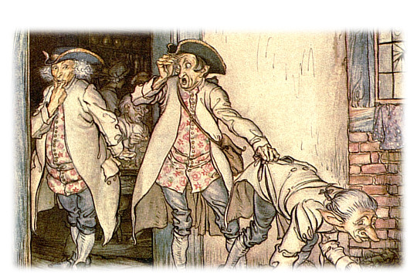

De tre feltskjærerne
Tre feltskjærere reiste omkring i verden. De hadde stått ut sin lære og kom til et vertshus hvor de ønska å overnatte. Verten spurte dem hvor de kom fra og hvor de ville hen.
«Vi drar rundt i verden på vår kunst.»
«Så vis meg da hva dere kan», sa verten.
Da sa den første at han skulle skjære av hånda si og sette den på igjen i morgen tidlig. Den andre sa at han skulle rive ut hjertet sitt og sette det inn igjen i morgen tidlig. Den tredje sa at han skulle stikke ut øynene sine og sette dem inn igjen i morgen tidlig.
«Kan dere det», sa verten, «så er dere utlært.»
For de hadde ei salve, og det de smurte med den grodde sammen igjen, og den flaska som den var i, bar de bestandig på seg. Så skar de hånd, hjerte og øyne ut slik som de hadde sagt, la alt sammen på en tallerken og gav det til verten. Verten gav det til ei jente som skulle sette det i skapet og gjemme det godt.
Men jenta hadde en hemmelig kjæreste som var soldat. Da nå verten, de tre feltskjærerne og alle folkene i huset sov, kom soldaten og ville ha noe å spise. Da lukka jenta opp skapet og tok noe ut til ham, og i sin store kjærlighet glemte hun å lukke skapdøra, satte seg bort til bordet hos sin kjære, og der snakka de med hverandre. Mens de satt der fornøyd og uten å forvente på noen ulykke, lista katten seg inn, fant skapet åpent, og tok hånda, hjertet og øynene til feltskjærerne, og løp av gårde med dem. Da nå soldaten hadde spist og jenta ville sette sakene bort og lukke skapet, så hun vel at tallerkenen som verten hadde gitt henne for å sette bort, var tom.
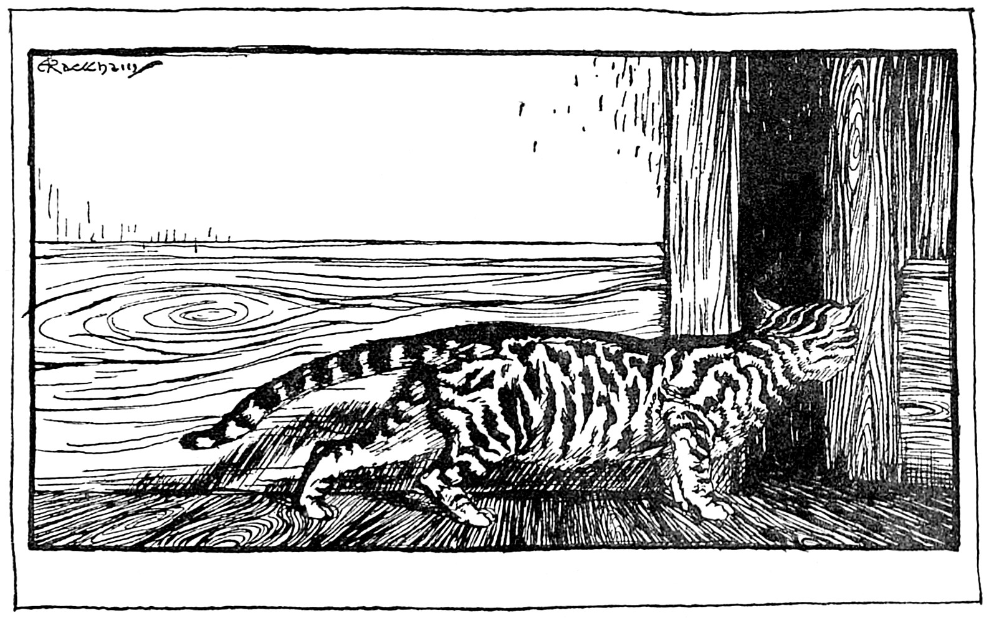
Da sa hun forskrekka til sin kjære: «Å, hva skal stakkars meg gjøre nå!? Hånda er vekk, hjertet og øynene er også vekk. Hvordan skal det gå med meg i morgen tidlig!?»
«Vær rolig», sa han. «Jeg skal nok hjelpe deg. Utenfor henger det en tyv i galgen, ham kan jeg skjære hånda av. Hvilken hånd var det?»
«Den høyre.»
Da gav jenta ham en skarp kniv, og han gikk bort og skar den høyre hånda av den arme synderen og brakte henne den. Så tok han katten og stakk ut øynene på den. Nå mangla han bare hjertet.
«Har dere ikke slakta, og er det ikke svinekjøtt i kjelleren?»
«Jo», sa jenta.
«Vel, det er bra», sa soldaten, gikk ned i kjelleren og henta et svinehjerte. Jenta la alt sammen på tallerkenen igjen, og satte den i skapet, og da kjæresten hennes hadde tatt farvel gikk hun rolig til sengs.
På morgenen, da feltskjærerne stod opp, sa de til jenta at hun skulle hente tallerkenen med hånda, hjertet og øynene til dem. Da henta hun den fra skapet, og den første satte på seg tyvehånda og smurte seg med salva si, og straks var den grodd på. Den andre tok katteøynene satte dem inn. Den tredje satt på plass svinehjertet. Verten stod og så på, beundra deres kunst og sa at han aldri hadde sett maken, og han lovte å rose og berømme dem for alle mennesker. Så betalte de for kosten sin og dro videre.
Mens de nå vandra av gårde, ble han med svinehjertet ikke værende hos dem, men der det var ei grop, løp han bort snuste akkurat som grisene. De andre ville holde ham igjen via kanten av frakken, men det hjalp ikke, han reiv seg løs og løp dit hvor det var mest søle. Den andre oppførte seg så forunderlig, gned seg i øynene og sa til de andre: «Hva er det for noe kamerater? Dette er ikke mine øyne, jeg ser jo ikke riktig, dere må hjelpe meg så jeg ikke faller.»
De gikk nå møysommelig videre til det ble kveld, hvor de kom til et annet herberge. De gikk sammen inn i gjestestua, og så en rik herremann som satt ved et bord i en krok og telte penger. Han med tyvehånda luska omkring ham, strakte hånda frem et par ganger da herremannen snudde seg bort, greip inn i haugen og tok en håndfull penger.
De andre så det og sa: «Hva gjør du kamerat, skammer du deg ikke for å stjele?»
«Å», sa han. «Jeg kan ikke noe for det! Det trekker i hånda mi, jeg må gripe til, enten jeg vil eller ikke.»
Så la de seg til å sove, og der hvor de lå var det så mørkt at de ikke kunne se ei hånd for sine øyne. Med en gang våkna han med katteøynene, vekte de andre og sa: «Brødre, se omkring, ser dere de hvite musene som løper omkring her?» De to reiste seg opp, men kunne ikke se noe.
Da sa han: «Det er ikke riktig fatt med oss, vi har ikke fått

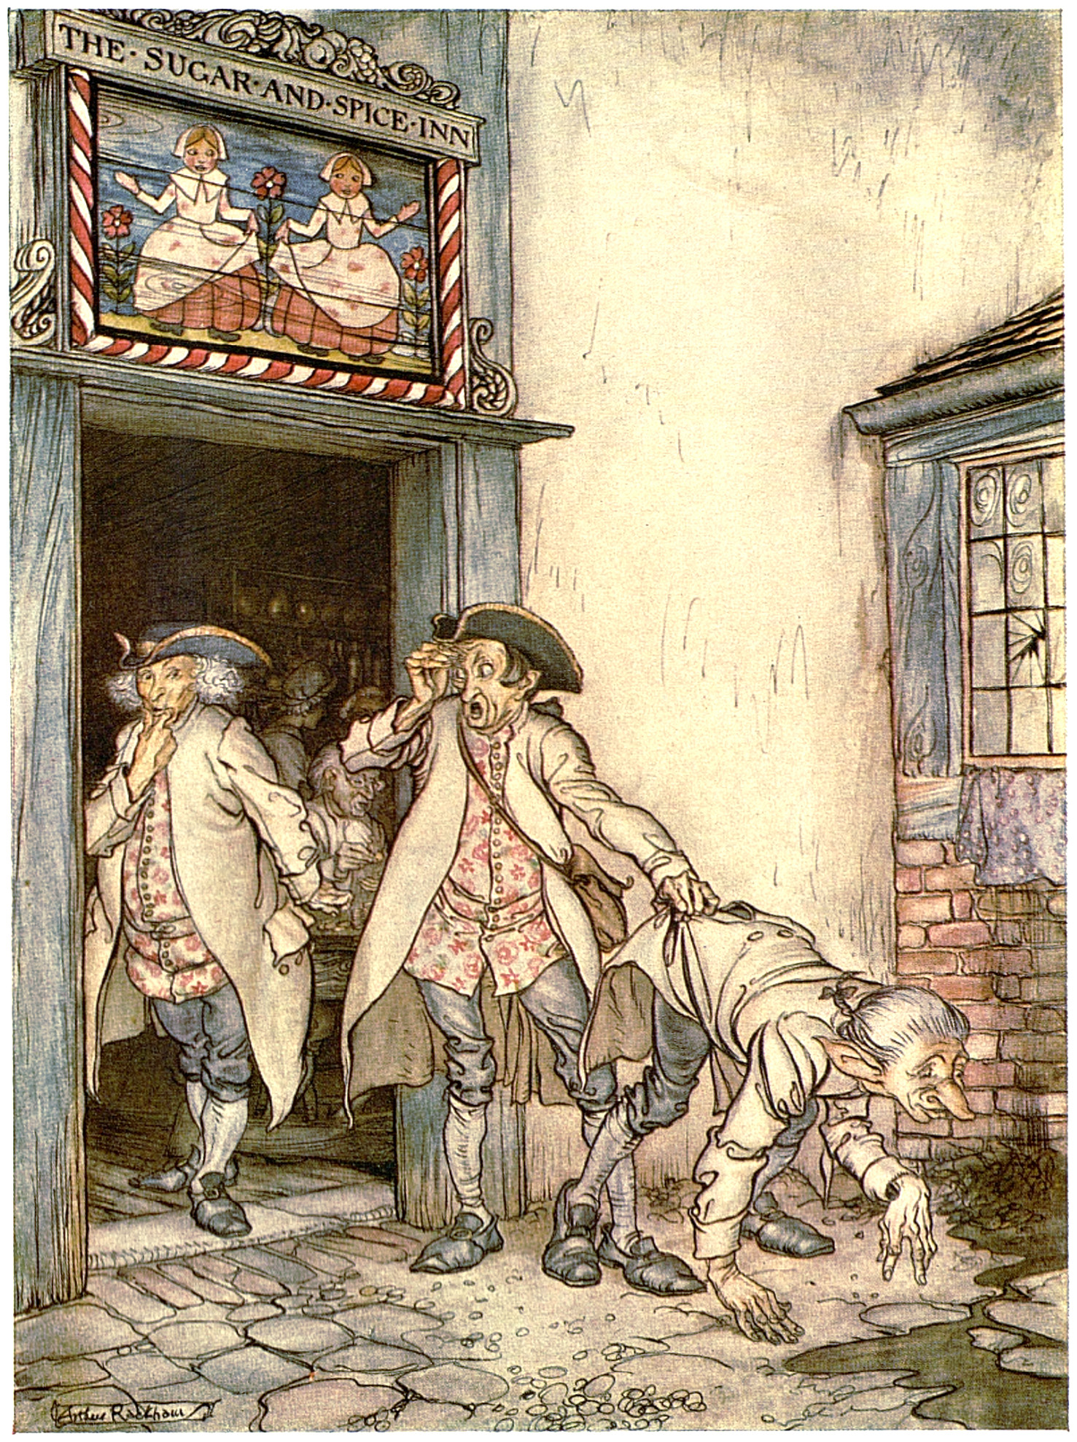

tilbake det som er vårt, vi må tilbake til verten som har bedratt oss.»
Neste morgen ga de seg i vei, og sa til verten at de ikke hadde fått tilbake riktige lemmer, den ene hadde fått ei tyvehånd, den andre katteøyne, og den tredje et svinehjerte. Verten sa at det måtte være jentas skyld og ville rope på henne, men da hun hadde sett de tre komme, hadde hun løpt sin vei gjennom bakporten og kom ikke tilbake. Da sa de tre at han skulle gi dem mange penger, ellers ville de brenne huset ned. Da gav han alt det han hadde og kunne skaffe til veie, og de tre dro av sted med det. Det var nok for alle deres levedager, men allikevel hadde de heller ønska å få tilbake sine rette lemmer.

Ordforklaringer:
- feltskjærer: gammel betegnelse på en som behandla sårskader og foretok kirurgiske inngrep i krig (i felten)
Les og hør kjente og ukjent eventyr,
gratis på norsk!
eventyrforalle.no

Tysk folkeeventyr fra samlingene til Jacob Grimm (1785–1863) og Wilhelm Grimm (1786–1859). (Offentlig eiendom - public domain)

Originaltittel: Die drei Feldscherer

Norsk oversettelse: Karl-Robert Rønning

Basert på:
- Tyske originalteksten fra Kinder- und Haus-Märchen Band 2, 1857 (de.wikisource.org) (Offentlig eiendom - public domain)
- Norske oversettelsen "De tre feltskjærere" av Peter Christen Asbjørnsen (1812-1885) fra Udvalgte Eventyr af Brødrene Grimm, 1889 (nb.no) (Offentlig eiendom - public domain)


Dette verket er lisensiert under følgende Creative Commons lisens: Navngivelse-DelPåSammeVilkår 4.0 Internasjonal. For å se en kopi av denne lisensen, besøk http://creativecommons.org/licenses/by-sa/4.0/.

Illustratør: Arthur Rackham (1867-1939)

Kilde: Little Brother & Little Sister and other tales by the Brothers Grimm, 1917 (ufdc.ufl.edu)


Dette arbeidet er fri for kjente opphavsrettsrestriksjoner.

